**PRAKTIKUM STRUKTUR SISTEM OPERASI**

**LAPORAN PRAKTIKUM**



Laporan praktikum ini ditulis untuk memenuhi Sebagian persyaratan mengikuti kegiatan perkuliahan mata kuliah sistem operasi

**Disusun oleh:**

**INDAH TRI MEIDASARI**

**10110028**

**Tanggal Praktikum:**

**05 Maret 2024**

**PROGRAM STUDI DIPLOMA III SISTEM INFORMASI**

**JURUSAN MANAJEMEN INFORMATIKA**

**POLITEKNIK NEGERI SUBANG**

**TAHUN 2024**

**SISTEM OPERASI**

Sistem operasi atau sering disebut (operating system OS) adalah Sistem Operasi merupakan perangkat lunak lapisan pertama yang diletakkan pada media penyimpan (hard disk) di komputer. Sistem Operasi akan melakukan layanan inti umum untuk perangkat lunak aplikasi. Sistem operasi akan mengelola semua aktifitas komputer yang berkaitan dengan pengaksesan perangkat keras, pengelolaan proses seperti penjadwalan proses, dan pengelolaan aplikasi. Sistem operasi mempunyai peranan yang sangat penting. Secanggih apapun perangkat keras komputer jika tidak didukung sistem operasi maka sistem komputer tersebut tidak akan ada manfaatnya (Abdul Munif, 2013). Secara garis besar, Sistem Operasi adalah Sebuah perangkat lunak yang terletak pada hardisk atau memori komputer yang bertugas mengatur atau memanjemen hardware dan software (aplikasi) yang 2 Sistem Operasi berada didalamnya. Sistem operasi sendiri sangat diperlukan bagi perangkat komputer, jika diibaratkan sistem operasi ini ibarat ruh bagi manusia. Sistem operasi berfungsi sebagai pengelola perangkat lunak dan perangkat keras pada sebuah komputer, dengan kata lain sistem operasi dapat mengkondisikan komputer agar bisa menjalankan program atau aplikasi sesuai dengan keinginan dari user. Sistem operasi juga berfungsi sebagai pengontrol konflik pengguna, Untuk menghindari konflik yang terjadi pada saat pengguna atau user menggunakan sumber-daya yang sama, sistem operasi mengatur pengguna mana yang dapat mengakses suatu sumber-daya. Sistem operasi juga sering disebut resource allocator. Selain itu fungsi penting dari sistem operasi adalah sebagai program pengendali yang bertujuan untuk menghindari kekeliruan (error) dan penggunaan komputer yang tidak perlu.

**STRUKTUR SISTEM OPERASI**

**KOMPONEN SISTEM OPERASI**

Selain memiliki beragam jenis struktur, sebuah sistem operasi juga memiliki komponen pendukungnya. Secara umum terdapat delapan jenis komponen sistem operasi, yakni manajemen proses, manajemen memori utama, manajemen penyimpanan sekunder, manajemen sistem I/O, manajemen berkas, sistem proteksi, jaringan, dan command-interpreter system. Berikut penjelasan masing-masing komponen tersebut.

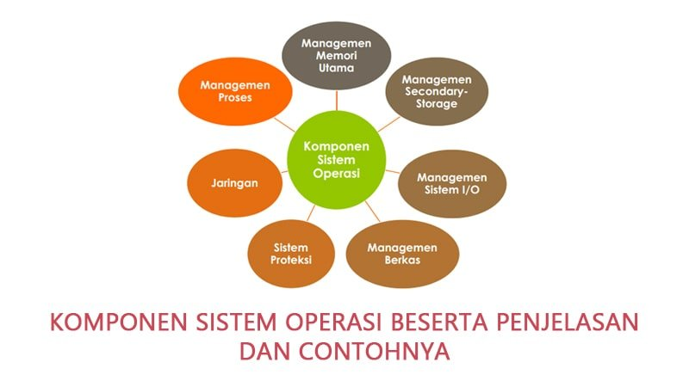

1. Manajemen Proses

Proses adalah kondisi ketika sebuah program tengah dieksekusi, dan memerlukan sumber daya dalam bekerja, yang meliputi memori, perangkat I/O, CPU, dan file. Contoh : – Jika kita menggunakan browser Google Chrome maka suatu proses juga berjalan untuk program browser tersebut. Dalam sistem operasi terdapat berbagai proses yang juga berjalan dan melakukan beberapa fungsi.

1. Manajemen Memori Utama

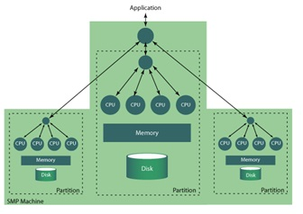

Memori utama merupakan sebuah array yang besar dari byte, serta memiliki kapasitas beragam. Setiap byte memiliki alamatnya sendiri. Memori ini berfungsi menjadi tempat penyimpanan akses data yang digunakan CPU ataupun perangkat I/O

1. Manajemen Memori Sekunder

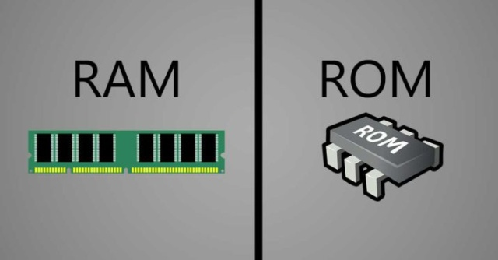

Data yang disimpan pada memori bersifat sementara dan berukuran kecil. Oleh karena itu, diperlukan penyimpanan sekunder yang bersifat lebih permanen dan berkapasitas besar. Contohnya adalah harddisk, disket, flashdisk, dan lainnya. Sistem operasi bertanggung jawab pada aktivitas terkait manajemen penyimpanan sekunder, meliputi alokasi penyimpanan, penjadwalan disk, dan free-space management.

1. Manajemen Sistem I/O

Manajemen sistem input dan output (I/O) sering disebut dengan istilah device manager.

1. Manajemen File

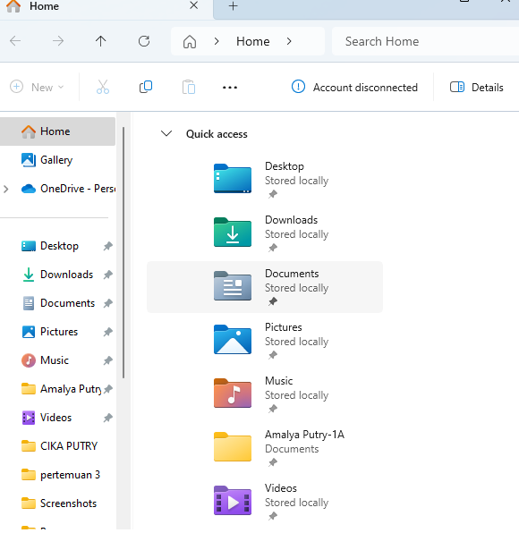

File atau berkas merujuk pada sekumpulan informasi yang berhubungan sesuai tujuan pembuat file, serta memiliki suatu struktur yang bersifat hirarki.

1. Sistem Proteksi

Sistem proteksi mengacu pada mekanisme kontrol akses yang dilakukan prosesor, program, ataupun user ke dalam sistem sumber daya. Mekanisme ini wajib untuk menentukan kontrol yang akan dilakukan, serta membedakan penggunaan yang telah mendapatkan izin dan yang belum.

1. Jaringan

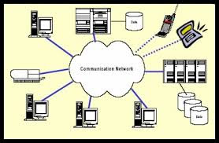

Sebuah sistem terdistribusi biasanya memiliki banyak prosesor yang saling terhubung dan memiliki memorinya sendiri-sendiri.

1. Command-Interpreter System

Umumnya sistem operasi akan menunggu instruksi cari command driven atau user. Program akan membaca sejumlah instruksi, serta menerjemahkan control statement yan biasa disebut control-card interpreter, command-line interpreter (CLI), dan UNIX shell. Command-interpreter system memiliki banyak variasi dari satu sistem operasi ke sistem operasi lainnya, dan dapat juga disesuaikan dengan teknologi I/O yang digunakan.

**PELAYANAN S.O**

Layanan Sistem Operasi

Sistem operasi menyediakan lingkungan untuk pelaksanaan program. Sistem operasi juga menyediakan layanan tertentu untuk program dan kepada pengguna program-program tersebut. Layanan spesifik yang disediakan, tentu saja, berbeda dari satu sistem operasi ke yang lain, tetapi kita dapat mengidentifikasi kelas-kelas umum. Layanan sistem operasi ini disediakan untuk kenyamanan programmer, untuk membuat tugas pemrograman lebih mudah.

Gambar Ini menunjukkan satu pandangan dari berbagai layanan sistem operasi dan bagaimana mereka saling berhubungan. Satu set layanan sistem operasi menyediakan fungsi-fungsi yang sangat membantu pengguna :

• Antarmuka pengguna. Hampir semua sistem operasi memiliki antarmuka pengguna ( UI ). Antarmuka ini dapat mengambil beberapa bentuk. Salah satunya adalah antarmuka baris perintah (CLI), yang menggunakan perintah teks dan metode untuk memasukkannya (misalnya, keyboard untuk mengetik perintah dalam format tertentu dengan pilihan yang spesifik)

• Eksekusi program. Sistem harus dapat memuat program ke dalam memori dan menjalankan program itu. Program harus bisa mengakhiri eksekusinya, baik secara normal atau tidak normal (menunjukkan error).

• I / O operasi. Program yang sedang berjalan mungkin memerlukan I/O, yang mungkin melibatkan sebuah file atau perangkat I/O. Untuk perangkat tertentu, fungsi khusus mungkin diperlukan (seperti merekam ke drive CD atau DVD atau mengosongkan layar tampilan).

• Manipulasi sistem file. Sistem file sangat menarik. Sangat jelas, program perlu membaca dan menulis file dan direktori.

• Komunikasi . Ada banyak keadaan di mana satu prosesperlu bertukar informasi dengan proses lain. Komunikasi seperti itu dapat terjadi antara proses yang sedang dijalankan pada komputer yang sama atau antara proses yang mengeksekusi pada sistem komputer yang berbeda yang diikat bersama oleh jaringan computer

• Deteksi kesalahan. Sistem operasi harus mendeteksi dan mengoreksi kesalahan terus-menerus.

• Alokasi sumber daya. Ketika ada beberapa pengguna atau banyak pekerjaan berjalan pada saat yang sama, sumber daya harus dialokasikan untuk masingmasing pengguna.

• Akuntansi. Kita biasanya ingin melacak pengguna mana menggunakan seberapa banyak dan apa jenis sumber daya komputernya.

Perlindungan dan keamanan. Pemilik informasi yang disimpan dalam multiuser atau sistem komputer berjaringan mungkin ingin mengontrol penggunaan informasi itu.

### **SYSTEM CALLS**

System call menyediakan interface antara program (program pengguna yang berjalan) dan bagian OS. System call menjadi jembatan antara proses dan system operasi. System call ditulis dalam bahasa assembly atau bahasa tingkat tinggi yang dapat mengendalikan mesin (C). Contoh: UNIX menyediakan system call: read, write => operasi I/O untuk berkas. Sering pengguna program harus memberikan data (parameter) ke OS yang akan dipanggil. Contoh pada UNIX: read(buffer, max_size, file_id);

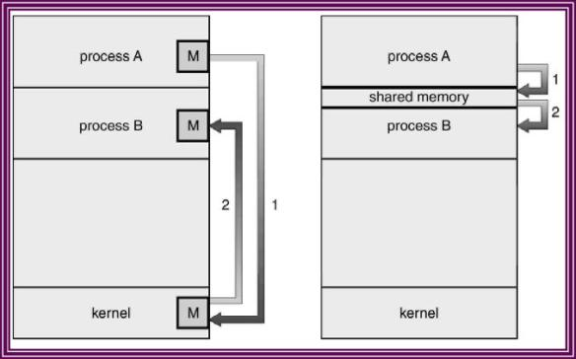

Tiga cara memberikan parameter dari program ke sistem operasi:

* Melalui registers (sumber daya di CPU).
* Menyimpan parameter pada data struktur (table) di memori, dan alamat table tsb ditunjuk oleh pointer yang disimpan di register.
* Push (store) melalui “stack” pada memori dan OS mengambilnya melalui pop pada stack tsb.

**SISTEM PROGRAM**

System program menyediakan lingkungan yang nyaman untuk pengembangan dan eksekusi program. Kebanyakan user melihat system operasi yang didefinisikan oleh system program dan bukan system call sebenarnya.

System program adalah masalah yang relatif kompleks, namun dapat dibagi menajdi beberapa kategori, antara lain:

Model komunikasi :

(a) Message Passing;

(b) Shared Memory

a. Manipulasi File. Meliputi: membuat, menghapus, mengcopy, rename, print, dump, list pada file dan direktori.

b. Status Informasi. Meliputi: tanggal, waktu (jam, menit, detik), penggunaan memori atau disk space, banyaknya user.

c. Modifikasi File. Ada beberapa editor yang sanggup digunakan sebagai sarana untuk menulis atau memodifikasi file yang tersimpan dalam disk atau tape.

d. Bahasa Pemrograman yang mendukung. Meliputi: Compiler, assambler, dan interpreter untuk beberapa bahasa pemrograman (seperti: Fortran, Cobol, Pascal, Basic, C, dan LISP).

e. Pemanggilan dan Eksekusi Program. Pada saat program dicompile, maka harus dipanggil ke memori untuk dieksekusi. Suatu sistem biasanya memiliki absolute loader, melokasikan loader, linkage editor, dan overlay loader. Juga dibutuhkan debugging sistem untuk bahasa tingkat tinggi. f. Komunikasi. Sebagai mekanisme untuk membuat hubungan virtual antar proses, user, dan sistem komputer yang berbeda.

g. Program-program aplikasi. Sistem operasi harus menyokong program-program yang berguna untuk menyelesaikan permasalahan secara umum, atau membentuk operasi-operasi secara umum, seperti kompiler, pemformat teks, paket plot, sistem basis data, spreadsheet, paket analisis statistik, dan games.

**ARSITEKTUR S.O**

## Arsitektur Sistem Operasi

Arsitektur sistem operasi merujuk pada struktur dan desain keseluruhan dari sebuah sistem operasi. Ini melibatkan komponen-komponen kunci yang membentuk sistem operasi dan bagaimana mereka berinteraksi satu sama lain.

Arsitektur ini bertujuan untuk mengatur dan mengelola semua aspek yang terkait dengan operasional komputer, termasuk manajemen sumber daya, penjadwalan tugas, manajemen memori, komunikasi antarproses, dan antarmuka pengguna.

Secara keseluruhan, arsitektur sistem operasi membentuk dasar penting bagi operasional komputer. Ini memungkinkan pengelolaan yang efisien dari sumber daya komputer, pengaturan tugas yang optimal, dan menyediakan antarmuka pengguna yang nyaman.

Dengan pemahaman tentang arsitektur ini, pengembang sistem operasi dan pengguna komputer dapat memahami bagaimana sistem operasi berfungsi di balik layar dan memanfaatkannya dengan lebih baik.

Struktur sistem operasi merupakan komponen- komponen sistem operasi yang dihubungkan dan dibentuk di dalam kernel. Ada beberapa struktur sistem operasi yang pernah dicoba, diantaranya sebagai berikut:

A. SISTEM MONOLITIK

Sistem monolitik merupakan struktur sistem operasi sederhana yang dilengkapi dengan operasi “dual” pelayanan {sistem call} yang diberikan oleh sistem operasi. Model sistem call dilakukan dengan cara mengambil sejumlah parameter pada tempat yang telah ditentukan sebelumnya, seperti register atau stack dan kemudian mengeksekusi suatu intruksi trap tertentu pada monitor mod

Gambar Model struktur monolitik sistem operasi

B. SISTEM BERLAPIS

Sistem operasi dibentuk secara hirarki berdasar lapisan — lapisan, dimana lapisan-lapisan bawa memberi layanan lapisan lebih atas. Lapisan yang paling bawah adalah perangkat keras dan yang paling tinggi adalah user- interface. operasi yang menggunakan sistem ini adalah: UNIX termodifikasi, THE, Venus dan OS/2.

Gambar model Structure sistem operasi berlapis

# C. KERNEL MIKRO (MIKROKERNEL)

Struktur Mikrokernel Metode struktur ini adalah menghilangkan komponen-komponen yang tidak diperlukan dari kernel dan mengimplementasikannya sebagai sistem dan program-program level user. Hal ini akan menghasilkan kernel yang kecil.Fungsi utama dari jenis ini adalah menyediakan fasilitas komunikasi antara program client dan bermacam pelayanan yang berjalan pada ruang user.Sistem operasi yang menggunakan micro kernel umumnya secara dramatis memiliki kinerja di bawah kinerja sistem operasi yang menggunakan monolithic kernel.

D. Modular (Modules)

Kernel mempunyai kumpulan komponen komponen inti dan secara dinamis terhubung pada penambahan layanan selama waktu boot atau waktu berjalan. Sehingga strateginya menggunakan pemanggilan modul secara dinamis (Loadble Kernel Modules). Umumnya sudah diimplementasikan oleh sistem operasi modern seperti Solaris, Linux dan MacOSX.

E. SISTEM MESIN VIRTUAL

Konsep dasar dari mesin virtual ini tidak jauh berbeda dengan pendekatan sistem terlapis dengan tambahan berupa antarmuka yang menghubungkan perangkat keras dengan kernel untuk tiap-tiap proses.

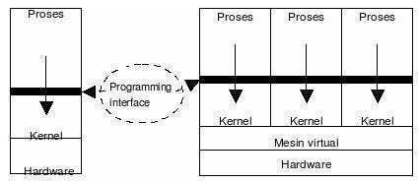

Gambar Model struktur sistem operasi mesin virtual

Mesin virtual menyediakan antar muka yang identik untuk perangkat keras yang ada. Sistem operasi ini membuat ilusi atau virtual untuk beberapa proses, masing-masing

F. Client-Server Model:

Proses client yang memerlukan layanan mengirim pesan ke server dan menanti pesan jawaban. Proses server setelah melakukan tugas yang diminta, mengirim hasil dalam bentuk pesan jawaban ke proses client. Server hanya menanggapi permintaan client dan tidak memulai dengan percakapan client. Kode dapat diangkat ke level tinggi, sehingga kernel dibuat sekecil mungkin dan semua tugas diangkat ke bagian proses pemaka. Kernel hanya mengatur komunikasi antara client dan server. Kernel yang ini popular dengan sebutan microkernel.

**PERANCANGAN SISTEM DAN IMPLEMENTASI**

Target untuk pengguna: sistem operasi harus nyaman digunakan, mudah dipelajari, dapat diandalkan, aman dan cepat.

Target untuk sistem: sistem operasi harus gampang dirancang, diimplementasi, dan dipelihara, sebagaimana fleksibel, *error*, dan effisien.

Mekanisme dan Kebijaksanaan:

Mekanisme menjelaskan bagaimana melakukan sesuatu kebijaksanaan memutuskan apa yang akan dilakukan. Pemisahan kebijaksanaan dari mekanisme merupakan hal yang sangat penting; ini mengizinkan fleksibilitas yang tinggi bila kebijaksanaan akan diubah nanti.

Kebijaksanaan memutuskan apa yang akan dilakukan.

Pemisahan kebijaksanaan dari mekanisme merupakan hal yang sangat penting; ini mengizinkan fleksibilitas yang tinggi bila kebijaksanaan akan diubah nanti.

Implementasi Sistem biasanya menggunakan bahas *assembly*, sistem operasi sekarang dapat ditulis dengan menggunakan bahasa tingkat tinggi. Kode yang ditulis dalam bahasa tingkat tinggi: dapat dibuat dengan cepat, lebih ringkas, lebih mudah dimengerti dan didebug. Sistem operasi lebih mudah dipindah ke perangkat keras yang lain bila ditulis dengan bahasa tingkat tinggi.

**DAFTAR PUSTAKA**

Josi, A. (2019). Sistem Operasi

<https://www.researchgate.net/profile/Ahmat-Josi/publication/336460432_Oleh_Sistem_Operasi/links/5da1b477a6fdcc8fc349d254/Oleh-Sistem-Operasi.pdf>

Rizal, A. A., Maysanjaya, I. M. D., Joosten, S., & Sepriano, M. SISTEM OPERASI POPULER.

<https://www.researchgate.net/profile/I-Made-May-Sanjaya/publication/378239558_SISTEM_OPERASI_POPULER_Pengenalan_dan_Teori_Komprehensif/links/65ceeed628b7720cecd3284a/SISTEM-OPERASI-POPULER-Pengenalan-dan-Teori-Komprehensif.pdf>.

<https://lmsparalel.esaunggul.ac.id/pluginfile.php?file=/66538/mod_resource/content/1/BAB+2+-+Struktur+Sistem+Operasi.pdf>

<https://blog.unnes.ac.id/setyani/2016/03/24/komponen-sistem-operasi/>

<https://iim6.tripod.com/ibam-os-html/x387.html>